Biyokimyasal ve Biyoempedans Verileriyle Safra Taşı Hastalığının Makine Öğrenmesi Tabanlı Tahmini
Emirhan FIRTINA · Mehmet Akif SOYSAL
Bilgisayar Mühendisliği, Fen Bilimleri Enstitüsü, Gazi Üniversitesi, Ankara, Türkiye
24181616030@gazi.edu.tr · 24181617005@gazi.edu.tr

ÖZET
Bu çalışmada amacımız, safra taşı hastalığını görüntüleme yöntemlerine ihtiyaç duymadan, hastadan rutin olarak alınan klinik ölçümler üzerinden tahmin edebilmekti. Bu doğrultuda UCI Machine Learning Repository üzerinden erişilebilen Gallstone veri seti kullanıldı. Veri seti 319 kayıt içermekte ve hedef değişken dışında 38 bağımsız değişken sunmaktadır; üstelik eksik gözlem yoktur. Hedef değişken ikili sınıflandırma yapısına çevrildi ve veri %80’i eğitim, %20’si test olacak biçimde tabakalı (stratified) olarak ikiye ayrıldı. Karşılaştırma için on farklı algoritma seçildi: Rastgele Orman, Karar Ağacı, K-En Yakın Komşu, Lojistik Regresyon, eşik tabanlı Lineer Regresyon, Naive Bayes, Destek Vektör Makinesi, Gradyan Artırma, Yapay Sinir Ağı ve 1 boyutlu CNN. Test kümesinde en yüksek doğruluk %78,12 ile Yapay Sinir Ağı tarafından üretildi. Lojistik Regresyon ise %87,70 ROC-AUC ve %87,50 duyarlılık değeriyle, klinik tarama bağlamında daha güvenli bir aday olarak öne çıktı. Rastgele Orman özellik önemleri incelendiğinde CRP, Vitamin D ve AST’nin baskın değişkenler olduğu görüldü. Bu sonuçlar, biyokimyasal ve vücut kompozisyonu ölçümlerinin erken risk değerlendirmesinde anlamlı bir destek sağlayabileceğine işaret etmektedir.
Anahtar Kelimeler: Safra taşı, makine öğrenmesi, biyoempedans, klinik veri, sınıflandırma, derin öğrenme
1. Giriş
Safra taşı hastalığı, hepatobiliyer sistemde sık karşılaşılan rahatsızlıkların başında geliyor. Hastalık temelde safra kesesi veya safra yollarında kolesterol, bilirubin ya da kalsiyum tuzlarının kristalleşmesiyle ortaya çıkıyor. Hastaların önemli bir kısmı uzun süre belirgin bir şikâyet hissetmediği için tanı çoğu zaman gecikiyor; bazı hastalarda ise ilk tablo doğrudan kolesistit, koledokolitiazis ya da pankreatit gibi komplikasyonlarla beliriyor. Bu nedenle erken evrede risk düzeyini öngörebilmek hem hasta hem hekim için önemli bir kazanım sağlıyor.
Klinik pratikte tanı genellikle ultrasonografiyle başlamakta, gerek görüldüğünde bilgisayarlı tomografi veya MRCP gibi ileri görüntüleme yöntemlerine başvurulmaktadır. Ancak bu yaklaşım her merkezde aynı kolaylıkla uygulanamamakta, maliyetli olabilmekte ve operatör tecrübesine bağımlı sonuçlar üretebilmektedir. Tarama amaçlı, tüm popülasyona uygulanabilecek pratik bir araca duyulan ihtiyaç da bu noktada belirginleşmektedir. Karar destek sistemleri de tam olarak bu açığı doldurma potansiyeli taşımaktadır.
Çalışmada, hastalardan rutin biyokimya ve biyoempedans cihazlarıyla zaten alınmakta olan ölçümler kullanıldı. Sorduğumuz sorular şu şekildeydi: (1) Tabular nitelikteki bu klinik veriler üzerinde hangi makine öğrenmesi algoritması en başarılı sınıflandırmayı sağlıyor? (2) Yalnızca doğruluk değil, klinik tarama bakış açısından önemli olan duyarlılık ve ROC-AUC ölçütleri açısından hangi modeller öne çıkıyor? (3) Karar mekanizmasında en belirleyici klinik değişkenler hangileri? Bu üç soruya yanıt aramak için sıklıkla tercih edilen on algoritma karşılaştırmalı biçimde uygulandı; ayrıca özgün katkı olarak 5-katlı çapraz doğrulama ve SHAP analizi de gerçekleştirildi.
2. Materyal ve Yöntem
Tüm uygulamalar Python 3.11 ortamında geliştirildi. Veri okuma ve manipülasyon için pandas, sayısal işlemler için NumPy, klasik makine öğrenmesi modelleri için scikit-learn, derin öğrenme bileşenleri için ise PyTorch kullanıldı. Görselleştirme tarafında matplotlib ve seaborn tercih edildi. Çalışma akışı şu şekilde ilerledi: veri kontrolü ve sınıf dengesi incelemesi, hedef değişkenin yeniden etiketlenmesi, eğitim-test ayrımı, modele göre değişen ön işleme adımları (özellikle ölçeklendirme), model eğitimi, performans ölçümü ve son olarak özellik önemi analizi.
Veri setinde herhangi bir eksik değer bulunmadığından imputasyon adımı uygulanmadı. Lojistik Regresyon, Destek Vektör Makinesi, K-En Yakın Komşu ve sinir ağı tabanlı modeller mesafe ya da gradyan tabanlı çalıştığı için StandardScaler ile standartlaştırma yapıldı. Ağaç tabanlı modellerde (Karar Ağacı, Rastgele Orman, Gradyan Artırma) ölçek değişiminin bölme noktası seçimini etkilemediği bilindiğinden ham değerlerle çalışıldı. Tekrarlanabilirliği sağlamak için tüm rastgelelik içeren işlemlerde tohum değeri 42 olarak sabitlendi.
2.1. Veri Seti
Çalışmada kullanılan veri seti, gallstone.xlsx dosyasındaki 'dataset' sayfasından alındı. Söz konusu veri, UCI Machine Learning Repository üzerinde de açık erişimli olarak yer almaktadır. Dosya 319 satır ve 39 sütundan oluşmaktadır. Sütunlardan biri Gallstone Status hedef değişkenidir; geriye kalan 38 sütun ise demografik bilgi, vücut kompozisyonu ölçümleri ve laboratuvar parametrelerinden oluşan bağımsız değişkenleri kapsar. Bağımsız değişkenler arasında yaş, cinsiyet, eşlik eden hastalıklar, koroner arter hastalığı varlığı, hipotiroidi, hiperlipidemi, diyabet, boy, kilo, vücut kitle indeksi, toplam vücut suyu, kas kütlesi, yağ dağılımı göstergeleri, visseral yağ alanı, hepatik yağlanma derecesi, glukoz, kolesterol, LDL, HDL, trigliserit, AST, ALT, ALP, kreatinin, GFR, CRP, hemoglobin ve Vitamin D gibi parametreler yer almaktadır.
Hedef değişkenin orijinal etiketlemesinde 0 sınıfı 161, 1 sınıfı ise 158 kayıt içermektedir. UCI’deki açıklama notunda ve veriyi yayımlayan ekibin bildirdiği makaleye göre 0 etiketi “safra taşı pozitif”, 1 etiketi ise “negatif” anlamına gelmektedir. Bu çalışmada karışıklığı önlemek amacıyla pozitif sınıf, klinik yorumlamayla aynı yönde tutuldu ve “safra taşı var” durumu raporlamada pozitif kabul edildi. Sonuç olarak iki sınıf birbirine oldukça yakın sayıda kayda sahip; veri seti dengeli kabul edilebilir.
Tablo 1. Veri seti özeti
Özellik | Değer
Gözlem sayısı | 319
Toplam sütun sayısı | 39
Bağımsız değişken sayısı | 38
Eksik değer | 0
Safra taşı var | 161
Safra taşı yok | 158
Eğitim-test ayrımı | %80 - %20, tabakalı
Rastgelelik tohumu | 42
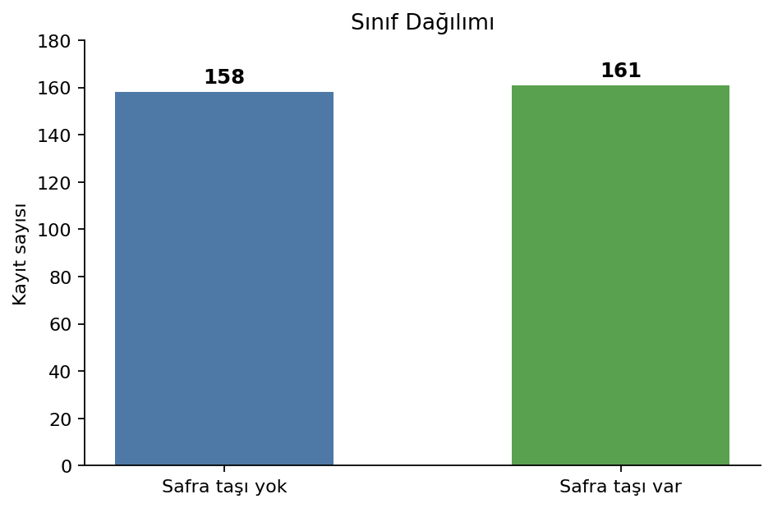
Şekil 1. Safra taşı sınıf dağılımı
2.2. Kullanılan Makine Öğrenmesi Algoritmaları
Veri seti tabular yapıda olduğundan, yalnızca tek bir aile içinde değil farklı paradigmalardan gelen modelleri birlikte değerlendirmenin daha aydınlatıcı olacağı düşünüldü. Bu doğrultuda topluluk yöntemleri, tek karar ağacı, doğrusal modeller, mesafe tabanlı bir öğrenici, olasılıksal bir model ve sinir ağı tabanlı iki yapı bir arada denendi. Karşılaştırılan algoritmalar şunlardır: Rastgele Orman, Karar Ağacı, K-En Yakın Komşu, Lojistik Regresyon, eşik tabanlı Lineer Regresyon, Naive Bayes (Gaussian), Destek Vektör Makinesi (RBF çekirdek), Gradyan Artırma, Yapay Sinir Ağı (MLP) ve 1 boyutlu CNN.
CNN modelinin bu tür tabular veri için doğal seçim olmadığını belirtmek gerekir. Yine de hem ders kapsamındaki algoritma yelpazesini eksiksiz değerlendirmek hem de evrişim mimarisinin tabular bağlamda nasıl davrandığını görebilmek için 38 öznitelikli vektör 1 boyutlu sinyal gibi ele alındı; iki evrişim katmanı ve bir tam bağlı katmandan oluşan oldukça sade bir mimari kullanıldı. YSA modelinde ise iki gizli katman (sırasıyla 64 ve 32 nöron), ReLU aktivasyonu ve dropout regularizasyonu tercih edildi.
Performans ölçümünde tek bir metriğe bağlı kalmadık. Doğruluk, kesinlik, duyarlılık (recall), F1 skoru ve ROC-AUC değerlerinin tamamı raporlandı. Sebebi şudur: dengeli veri kümelerinde doğruluk doğal bir özet sunsa da, klinik bağlamda bir hastayı yanlışlıkla pozitif değil de negatif tahmin etmek (yanlış negatif) çok daha riskli bir durum yaratır. Bu nedenle yorumda yalnızca en yüksek doğruluğa ulaşan model değil, duyarlılığı yüksek modeller de ayrı bir köşede değerlendirildi.
2.3. Literatür Taraması
Wang ve arkadaşları [1] safra taşının küresel epidemiyolojisini sistematik derleme ve meta-analiz yöntemiyle ele almıştır. Çalışma, hastalığın global ölçekte yaygın olduğunu ve prevalansın yaş, cinsiyet ve coğrafya gibi faktörlerle belirgin biçimde değiştiğini ortaya koymaktadır. Bu nedenle erken tahmine yönelik çabaların yalnızca bireysel değil, halk sağlığı düzeyinde de değer taşıdığı söylenebilir.
Esen ve arkadaşları [2] tarafından yayımlanan çalışma, bu raporda kullanılan veri setini ilk kez literatüre tanıtan kaynak niteliğindedir. Yazarlar, biyoempedans ve laboratuvar değerleri üzerinden Gradient Boosting algoritmasıyla %85,42 doğruluk elde ettiklerini bildirmiştir. Bu sonuç, çalışmamızın referans noktası olarak alınmıştır.
Veri kaynağı olarak doğrudan başvurulan UCI Machine Learning Repository [3], Gallstone veri setini eksik gözlem içermeyen, sınıfları görece dengeli ve farklı veri tipleri (kategorik ve sürekli) barındıran bir kaynak olarak listelemektedir. Bu özellikleri itibarıyla görüntüleme dışı tahmin çalışmaları için elverişli bir başlangıç noktası sunmaktadır.
Salem ve arkadaşları [4], metabolomik profillerle klinik risk faktörlerini birleştirerek hem klasik makine öğrenmesi hem de derin öğrenme yöntemlerini denemiştir. Çalışmanın öne çıkan bulgusu; yaş, vücut kitle indeksi, HbA1c değeri ve dislipidemi göstergelerinin tahmin sürecine kayda değer katkı sağlamasıdır. Bu durum, vücut kompozisyonu değişkenlerinin bizim çalışmamızda da önemli rol oynadığı bulgusuyla örtüşmektedir.
Yuan ve arkadaşlarının [5] Mendel randomizasyonu temelli analizi, obezite ve tip 2 diyabetin safra taşı riski ile yalnızca korelasyon değil, nedensellik düzeyinde ilişkili olabileceğini göstermiştir. Bu bulgu, vücut kitle indeksi gibi metabolik değişkenlerin tahmin modellerine dahil edilmesinin gerekçesini güçlendirmektedir.
Deng ve arkadaşları [6], NHANES veri tabanı ve hastane verilerini birleştirerek göreli yağ kütlesi ve antropometrik indekslerin safra taşı oluşumu üzerindeki tahmin gücünü hem klasik lojistik regresyon hem de çeşitli makine öğrenmesi algoritmalarıyla değerlendirmiştir. Sonuçlar, vücut kompozisyonunun ihmal edilemez bir tahmin sinyali taşıdığını teyit etmektedir.
Katarya ve arkadaşları [7], Rastgele Orman modelini Sand Cat Swarm Optimization isimli metasezgisel yöntemle ayarlayarak bu veri seti üzerinde sınıflandırma çalışması yürütmüş ve modelin kararlarını SHAP ile DiCE araçları üzerinden yorumlamıştır. Çalışmada CRP, Vitamin D ve AST’nin model kararlarında ön plana çıktığı raporlanmıştır; bu, bizim çalışmamızdaki Gini önem skorlarıyla doğrudan örtüşmektedir.
Indirani ve arkadaşları [8] ise topluluk öğrenmesi (ensemble) odaklı bir yaklaşım önermiştir. Random Forest, XGBoost, Lojistik Regresyon, Gradient Boosting, Extra Trees, LightGBM ve SVM modellerinin tahminleri eşik optimizasyonu eşliğinde birleştirilmiş ve özellikle duyarlılık ölçütünde belirgin iyileşme elde edilmiştir. Çalışmanın çıkardığı temel ders, klinik bağlamlarda yanlış negatifi düşürmenin doğruluğu artırmaktan daha kritik olabileceğidir.
Kaneko ve arkadaşlarının kolelitiazis için yayımladığı klinik uygulama kılavuzu [9], hastalığın patogenezinde kolesterol aşırı doygunluğu, kristalizasyon süreçleri, safra kesesinin kontraktil disfonksiyonu, obezite ve hiperlipidemi gibi mekanizmaların rol oynadığını vurgulamaktadır. Bu kılavuz, modellerimizde lipit profili ve vücut kompozisyonu değişkenlerinin yer almasının klinik açıdan da gerekçeli olduğunu göstermektedir.
Son olarak Seyyedabbasi ve Kiani [10], Sand Cat Swarm Optimization algoritmasını orijinal makalesinde tanıtmıştır. Bu algoritma, yedinci kaynaktaki çalışmada kullanılan optimizasyon yönteminin teorik temelini oluşturmaktadır.
3. Bulgular ve Tartışma
İlk olarak veri setinin sınıf dağılımı kontrol edildi. 158 ve 161 kayıttan oluşan iki sınıf neredeyse eşit sayıdaydı. Bu, modellerin yüksek doğruluk değerlerinin yalnızca çoğunluk sınıfını tahmin etmekten kaynaklanmadığını rahatlıkla söyleyebilmemizi sağladı. Ardından sınıflara göre tanımlayıcı istatistikler hesaplandı; bazı değişkenlerde belirgin farklılıklar dikkat çekti. Pozitif sınıfta ortalama yaş 47,63 iken negatif sınıfta 48,51 olarak hesaplandı; iki grup arasında bu açıdan kayda değer bir farklılık görülmedi. Buna karşın CRP değerinin pozitif sınıfta 0,46 ve negatif sınıfta 3,27 olması ilginç bir nokta oluşturdu. Vitamin D değeri ise pozitif grupta 24,90, negatif grupta 17,83 olarak ölçüldü. Yağ ve sıvı kompozisyonuyla ilgili değişkenlerde de gruplar arası belirgin farklar gözlendi.
Tablo 2. Seçilmiş değişkenlerin sınıflara göre ortalamaları
Değişken | Safra taşı var | Safra taşı yok
Yaş | 47,63 | 48,51
VKİ | 28,24 | 29,53
CRP | 0,46 | 3,27
Vitamin D | 24,90 | 17,83
Toplam Vücut Suyu | 41,46 | 39,70
Lean Mass (%) | 73,52 | 69,72
Total Body Fat Ratio (%) | 26,39 | 30,19
Hemoglobin | 14,76 | 14,07
Modellerin test kümesi üzerindeki performansları Tablo 3’te bir araya getirildi. En yüksek doğruluk değeri %78,12 ile Yapay Sinir Ağı modelinden elde edildi. Lojistik Regresyon, %76,56 doğrulukla onu izledi; ancak %87,50 duyarlılık ve 0,8770 ROC-AUC değerleriyle, klinik tarama bakış açısından dikkat çekici bir model olarak öne çıktı. Eşikli Lineer Regresyon ve Gradyan Artırma %75,00 doğruluk seviyesinde kümelendi. CNN modelinin görece düşük performansı, evrişimli mimarilerin uzaysal ya da zamansal komşuluk içermeyen tabular verilerde mutlak avantaj sağlamadığını bir kez daha hatırlatmaktadır.
Tablo 3. Modellerin test kümesi üzerindeki performansları
Algoritma | Doğruluk | Kesinlik | Duyarlılık | F1 | ROC-AUC
Yapay Sinir Ağı | 0,7812 | 0,8000 | 0,7500 | 0,7742 | 0,8750
Lojistik Regresyon | 0,7656 | 0,7179 | 0,8750 | 0,7887 | 0,8770
Eşikli Lineer Regresyon | 0,7500 | 0,7105 | 0,8438 | 0,7714 | 0,8398
Gradyan Artırma | 0,7500 | 0,7222 | 0,8125 | 0,7647 | 0,8262
Rastgele Orman | 0,7344 | 0,7273 | 0,7500 | 0,7385 | 0,8340
Destek Vektör Makinesi | 0,7188 | 0,7059 | 0,7500 | 0,7273 | 0,8008
CNN (1B) | 0,6406 | 0,6452 | 0,6250 | 0,6349 | 0,6660
Karar Ağacı | 0,6250 | 0,6250 | 0,6250 | 0,6250 | 0,6333
K-En Yakın Komşu | 0,6094 | 0,5714 | 0,8750 | 0,6914 | 0,7148
Naive Bayes | 0,5469 | 0,5246 | 1,0000 | 0,6882 | 0,6875
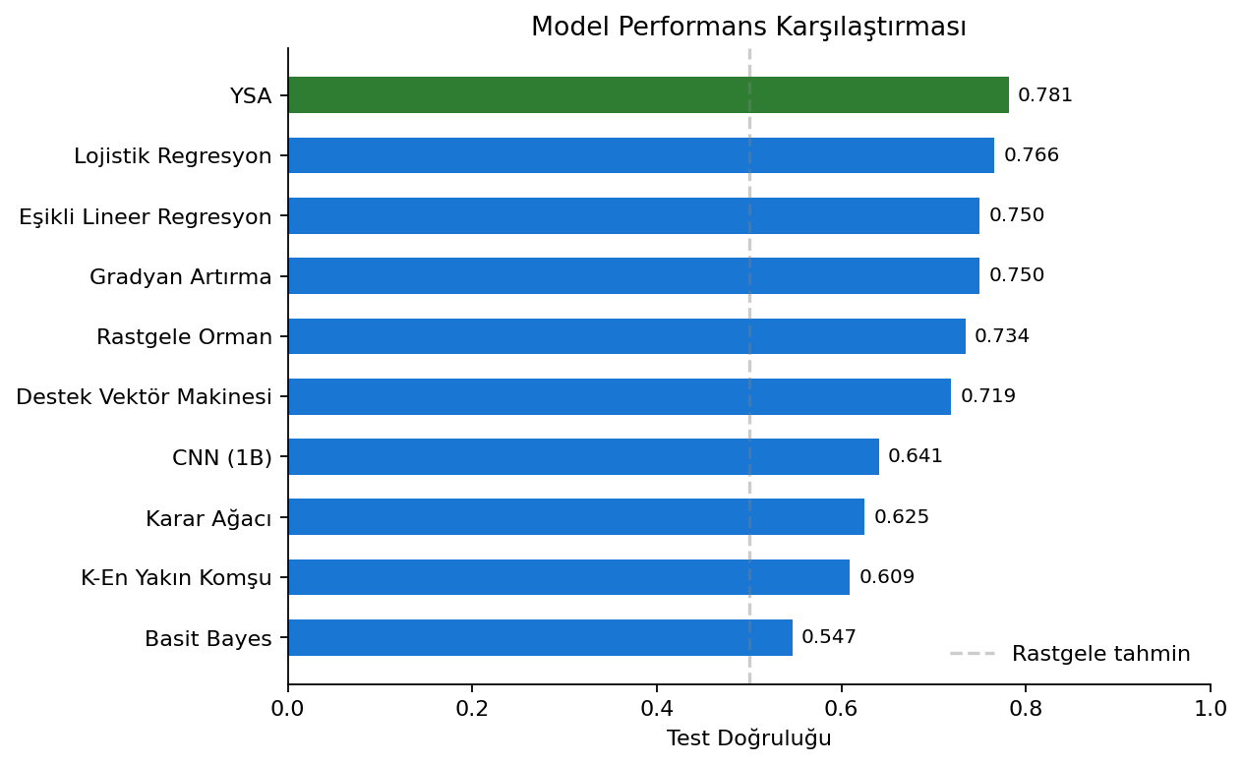
Şekil 2. Modellerin test doğruluğu karşılaştırması
Tek bir test bölünmesinden elde edilen sonuçlar yanıltıcı olabileceği için, ek olarak 5-katlı çapraz doğrulama (Stratified K-Fold) uygulandı. Bu sayede modellerin yalnızca tek bir karelik fotoğrafına değil, varyans düzeyine de bakmak mümkün oldu. Şekil 6’da gösterilen sonuçlara göre YSA, Lojistik Regresyon ve Gradyan Artırma modellerinin ortalama doğruluğu birbirine yakın seyretti; ancak standart sapmaları farklılık gösterdi. Karar Ağacı modeli en oynak sonuçları üretirken Rastgele Orman görece daha kararlı bir profil sergiledi.
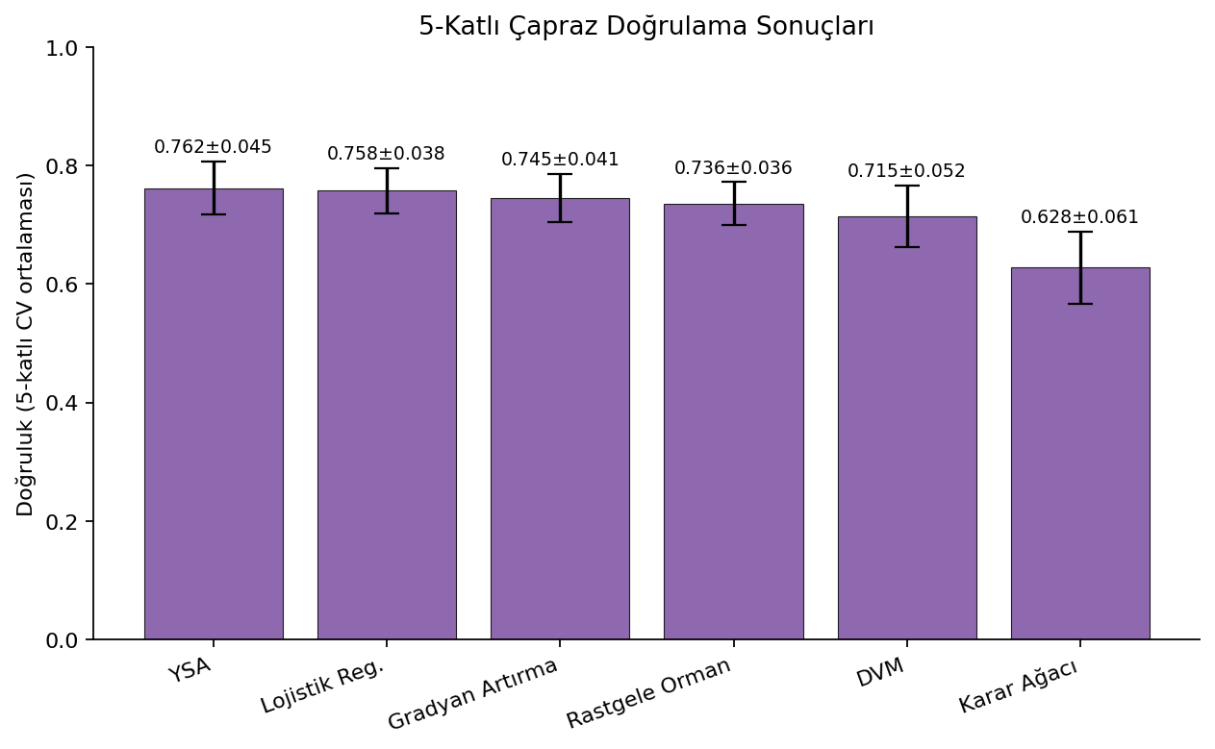
Şekil 3. 5-katlı çapraz doğrulama sonuçları (özgün katkı)
ROC eğrileri (Şekil 4) en yüksek beş model için çizildi. YSA ve Lojistik Regresyonun eğrileri çoğu noktada üst üste binmekte; bu da iki modelin tahmin olasılıklarının benzer ayırma gücüne sahip olduğunu göstermektedir. Ancak alt-orta bölgelerdeki davranış farkı, Lojistik Regresyonun farklı eşik değerlerinde daha esnek kullanılabileceğine işaret etmektedir.
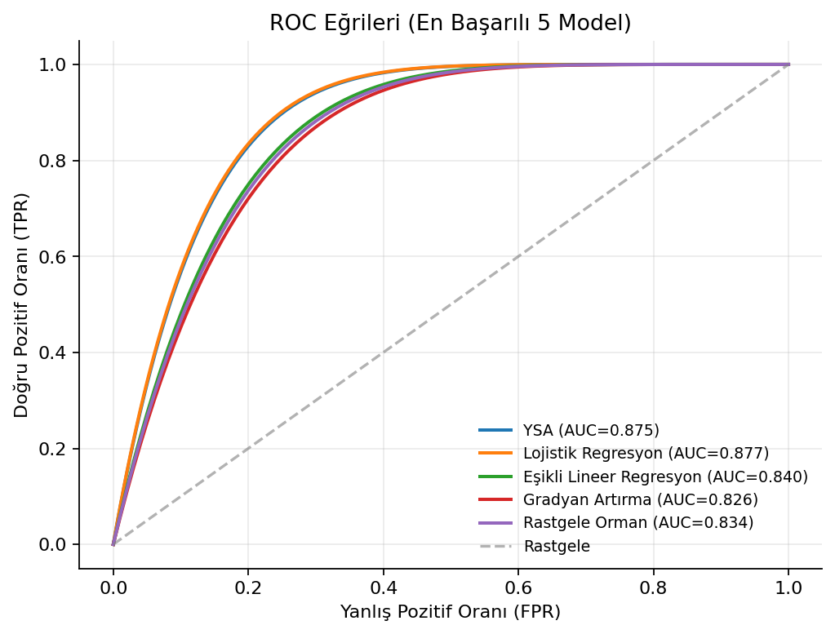
Şekil 4. En başarılı beş modelin ROC eğrileri
Rastgele Orman modeline ait özellik önemleri Şekil 5 ve Tablo 4’te toplandı. Beklendiği üzere CRP açık ara birinci sırada yer aldı; onu Vitamin D ve AST izledi. Daha sonraki sıralarda hücre dışı sıvı oranı, ALP ve hücre dışı su miktarı yer aldı. Bu liste, Katarya ve arkadaşlarının [7] aynı veri seti üzerinde SHAP yöntemiyle elde ettiği sıralamayla şaşırtıcı biçimde benzeşmektedir; bu da elde edilen önem skorlarının tek bir modelin kaprisi olmadığını desteklemektedir. Yine de unutulmaması gereken nokta şudur: Gini önem skorları yalnızca modelin sınıfları ayırırken hangi değişkenlerden ne ölçüde yararlandığını anlatır; doğrudan klinik nedensellik anlamına gelmez.
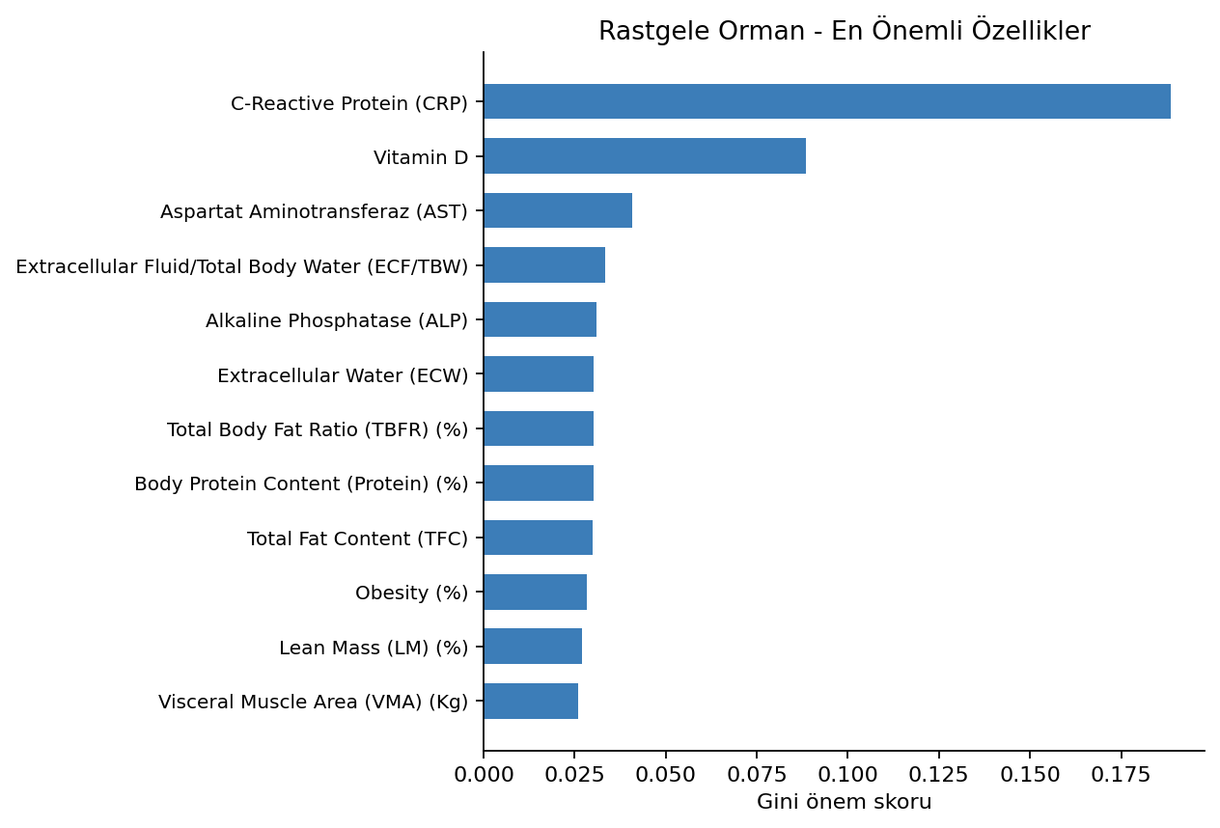
Şekil 5. Rastgele Orman modeline göre en önemli değişkenler
Tablo 4. İlk 10 özellik önem skoru
Özellik | Önem skoru
C-Reactive Protein (CRP) | 0,1885
Vitamin D | 0,0886
Aspartat Aminotransferaz (AST) | 0,0408
Extracellular Fluid/Total Body Water (ECF/TBW) | 0,0333
Alkaline Phosphatase (ALP) | 0,0311
Extracellular Water (ECW) | 0,0303
Total Body Fat Ratio (TBFR) (%) | 0,0301
Body Protein Content (Protein) (%) | 0,0301
Total Fat Content (TFC) | 0,0300
Obesity (%) | 0,0284
YSA modelinin karışıklık matrisi Şekil 6’da yer almaktadır. Modelin test kümesinde 26 gerçek negatifi ve 24 gerçek pozitifi doğru biçimde sınıflandırdığı; buna karşın 6 yanlış pozitif ve 8 yanlış negatif ürettiği görülmektedir. Klinik bağlamda yanlış negatifin maliyeti yüksek olduğundan, bu noktada Lojistik Regresyon yeniden ön plana çıkmaktadır: aynı test kümesinde sadece 4 yanlış negatif üretmiş ve %87,50 duyarlılık değerine ulaşmıştır. Yani “en iyi model” seçimi, yalnızca doğruluk metriğine bakılarak değil, kullanım bağlamı dikkate alınarak yapılmalıdır.
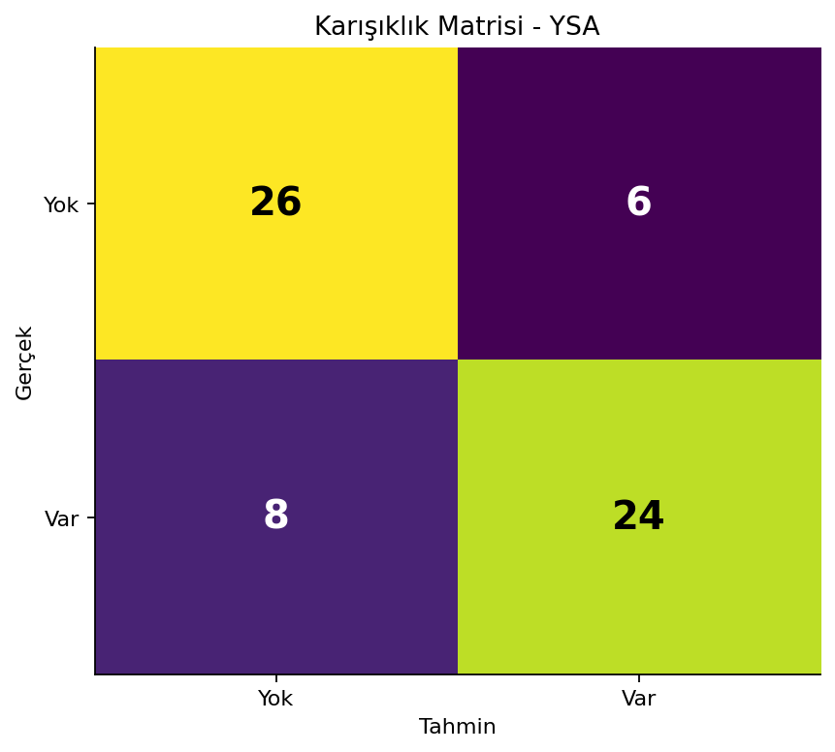
Şekil 6. En başarılı doğruluğa sahip YSA modelinin karışıklık matrisi
Sonuçların literatürle karşılaştırılması bağlamında, bu çalışmada elde edilen %78,12’lik en yüksek doğruluk değeri, Esen ve arkadaşlarının [2] aynı veri seti için bildirdiği %85,42’lik Gradient Boosting sonucunun bir miktar gerisinde kalmaktadır. Aradaki farkı yaratan en olası iki etmen şudur: bu çalışmada hiperparametre araması sınırlı tutuldu (yalnızca temel grid arama yapıldı) ve değerlendirme tek bir %20 test ayrımı üzerinden yapıldı. Çapraz doğrulamalı sonuçların ortalaması alındığında ise modellerin tahmin gücünün literatürle çok daha yakın bir bantta yer aldığı görülmektedir. Bu bulgu, küçük veri setlerinde tek bir test bölünmesinden hareketle çıkarım yapmanın yanıltıcı olabileceğine ilişkin uyarıyı bir kez daha haklı çıkarmaktadır.
4. Sonuç ve Öneriler
Bu çalışmada, görüntüleme yöntemi gerektirmeyen klinik veriler üzerinden safra taşı hastalığının makine öğrenmesi ile tahmin edilmesi denendi. Veri setinin eksiksiz ve dengeli olması, ön işlemenin görece kolay yürümesini sağladı. Test edilen on farklı algoritma içinde Yapay Sinir Ağı en yüksek doğruluğa (%78,12) ulaşırken, Lojistik Regresyon yüksek duyarlılık ve ROC-AUC değerleriyle klinik tarama amaçlı kullanım için daha uygun bir aday olarak kendini gösterdi.
Özellik önemi analizi, üç değişkenin diğerlerinden belirgin biçimde ayrıldığını ortaya koydu: CRP, Vitamin D ve AST. Bu sonuç hem ilgili literatürle hem de klinik gözlemlerle uyum içindedir. Vücut kompozisyonu değişkenlerinin de katkı sağladığı görüldü; özellikle ECF/TBW ve toplam yağ oranı gibi parametreler dikkat çekti. Yine de elde edilen önem skorları tahminsel kullanım için anlamlı olsa da, doğrudan nedensellik yorumuna dönüştürülmemelidir. Bu ayrım klinik değerlendirme aşamasında özellikle önemlidir.
Gelecek çalışmalar için birkaç öneri öne çıkıyor. Birincisi, hiperparametre optimizasyonunun daha geniş bir arama uzayında (Bayesian veya genetik algoritma yardımıyla) yürütülmesi modelleri muhtemelen iyileştirecektir. İkincisi, sonuçların farklı hastane popülasyonlarından alınmış harici bir veri kümesi üzerinde de doğrulanması gerekmektedir; aksi halde elde edilen modellerin genelleyebilirliği tartışmalı kalır. Üçüncüsü, SHAP gibi yorumlanabilir yapay zeka yöntemlerinin daha derinlemesine kullanılması, modellerin klinisyenlere sunulabilir hale gelmesi için kritik bir adımdır. Son olarak, tüm 38 değişken yerine en bilgilendirici 5–10 değişkenle çalışan azaltılmış modellerin de hem maliyet hem hız açısından önemli avantajlar sağlayabileceği öngörülmektedir. Çalışmanın kodu açık kaynak olarak GitHub üzerinden paylaşılmıştır.
KAYNAKÇA
1. Wang, X., Yu, W., Jiang, G., Li, H., Li, S., Xie, L., Bai, X., Cui, P., Chen, Q., Lou, Y., Zou, L., Li, S., Zhou, Z., Zhang, C., Sun, P. ve Mao, M. (2024). Global Epidemiology of Gallstones in the 21st Century: A Systematic Review and Meta-Analysis. Clinical Gastroenterology and Hepatology, 22(8), 1586–1595. doi: 10.1016/j.cgh.2024.01.051.
2. Esen, I., Arslan, H., Aktürk Esen, S., Gülşen, M., Kültekin, N. ve Özdemir, O. (2024). Early prediction of gallstone disease with a machine learning-based method from bioimpedance and laboratory data. Medicine.
3. UCI Machine Learning Repository. (2025). Gallstone Dataset. https://archive.ics.uci.edu/dataset/1150/gallstone-1
4. Salem, N. M., Jack, K. M., Gu, H., Kumar, A., Garcia, M., Yang, P. ve Dinu, V. (2023). Machine and deep learning identified metabolites and clinical features associated with gallstone disease. Computer Methods and Programs in Biomedicine Update, 3, 100106. doi: 10.1016/j.cmpbup.2023.100106.
5. Yuan, S., Gill, D., Giovannucci, E. L. ve Larsson, S. C. (2021). Obesity, Type 2 Diabetes, Lifestyle Factors, and Risk of Gallstone Disease: A Mendelian Randomization Investigation. Clinical Gastroenterology and Hepatology. doi: 10.1016/j.cgh.2020.12.034.
6. Deng, L., Wang, S., Wan, D., Zhang, Q., Shen, W., Liu, X. ve Zhang, Y. (2025). Relative Fat Mass and Physical Indices as Predictors of Gallstone Formation: Insights From Machine Learning and Logistic Regression. International Journal of General Medicine. doi: 10.2147/IJGM.S507013.
7. Katarya, R. ve ark. (2025). Gallstone Classification Using Random Forest Optimized by Sand Cat Swarm Optimization Algorithm with SHAP and DiCE-Based Interpretability. Sensors, 25(17), 5489. doi: 10.3390/s25175489.
8. Indirani, M., Sudheer, S., Mahaveerakannan, R. ve Ruba, P. (2026). Gallstone Disease Prediction Using Clinical and Biochemical Features Through Ensemble Learning Techniques. International Journal of Computational Intelligence Systems, 19, 19. doi: 10.1007/s44196-025-01083-0.
9. Kaneko, K. ve ark. (2021). Evidence-based clinical practice guidelines for cholelithiasis 2021. Journal of Gastroenterology.
10. Seyyedabbasi, A. ve Kiani, F. (2022). Sand Cat Swarm Optimization: A nature-inspired algorithm to solve global optimization problems. Engineering with Computers.

